**Một số yêu cầu để cài đặt phầm mềm:**

1. **Cần có SQL Server 2008**

* Yêu cầu phần cứng:
* ĐĨA CỨNG: Tối thiểu 6GB còn trống
* CPU : Tối thiểu 2GHZ
* RAM : Phiên bản Express >= 1GB
* Yêu cầu phần mềm:
* Windows 7
* Internet explorer 7 trở lên
* Microsoft .NET Framework 3.5 SP1 và Microsoft .NET Framework 4.0
* Windows PowerShell 2.0
* Windows Server 2008 R2 SP1 64-bit Datacenter, Enterprise, Standard or Web Edition
* Windows Server 2008 SP2 64-bit Datacenter, Enterprise, Standard or Web Edition
* Cách download SQL server 2008 thì xem tại đây: <https://vdodata.vn/huong-dan-download-va-cai-dat-sql-server-2008/>

1. **Cần có file database dạng .bak để sử dụng phần mềm**

* Sau khi giải nén tệp **DACS2-DH18TIN02-NguyenDinhNguyen_180886-VoThanhQuynh_180884-PhanMemQuanLyThuVienTruongDHNCT.rar**, thì vào thư mục tại đường dẫn DACS2-DH18TIN02-NguyenDinhNguyen_180886-VoThanhQuynh_180884-PhanMemQuanLyThuVienTruongDHNCT\FileSourceCode\CSDL\**QLTV_NguyenQuynh.bak** để lấy file backup
* Sau khi có file backup, chúng ta tiến hành backup database lại để phầm mềm được chạy (Lưu ý: backup database với tên mặc định sẵn, không đuọc thay đổi tên database)
* Sau khi backup file xong, tiến hành cài đặt chương trình

1. **Tiến hành cài đặt chương trình**

* Tiến hành truy cập tới đường dẫn: DACS2-DH18TIN02-NguyenDinhNguyen_180886-VoThanhQuynh_180884-PhanMemQuanLyThuVienTruongDHNCT\FileSourceCode\CodeProject\SetUpQLTV\Debug và mở file **SetUpQLTV.msi** để tiến hành cài đặt chương trình.
* Cài đặt:
* **Bước 1:** Double click vào file **SetUpQLTV.msi** để cài đặt hoặc click chuột phải->open

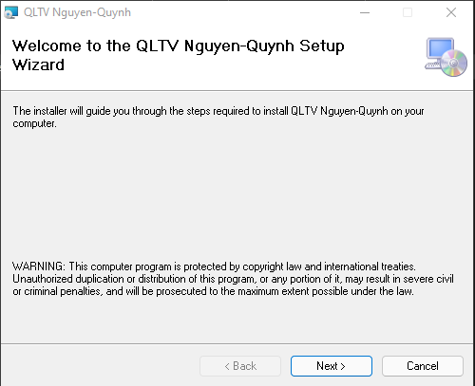

Tiến hành nhấn **NEXT**

* **Bước 2:** Chọn mơi lưu file cài đặt, ở đây là để mặc định. Và nhớ chọn là Everyone và tiến hành chọn **NEXT** tiếp

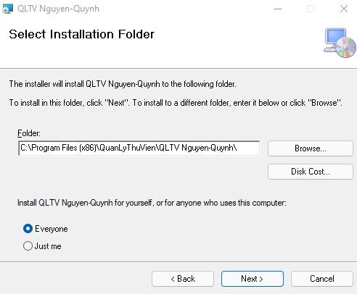

Bước 3: Tiếp tục ấn **NEXT** cho đến khi quá trình cài đặt hoàn thành

1. **Sau khi cài đặt thành công thì tiến hành sử dụng phần mềm:**

Ở đây tài khoản và mật khẩu được cấp mặc định là: **admin/admin**